ĐỀ KIỂM TRA GIỮA HKI
Môn: Tin học 7
Thời gian làm bài: 45 phút (không kể thời gian phát đề)

- Họ và tên học sinh:  - Lớp: 7/….  - Ngày KT: ......./.…/ 202.. | Điểm | Nhận xét của GV

I. TRẮC NGHIỆM: (7 điểm)
Hãy khoanh tròn vào một trong các chữ cái A, B, C hoặc D trước khẳng định đúng nhất:
Câu 1 (NB): Máy quét ảnh trong Hình 1.1 là loại thiết bị nào?
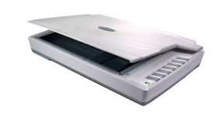
- Thiết bị vào.
- Thiết bị ra.
- Thiết bị vừa vào vừa ra.
- Thiết bị lưu trữ.
Hình 1.1: Máy quét ảnh

Câu 2 (NB). Tai nghe trong Hình 1.2 là loại thiết bị nào?

- Thiết bị vào.
- Thiết bị ra.
- Thiết bị vừa vào vừa ra.
- Thiết bị lưu trữ.
Hình 1.2: Tai nghe
Câu 3 (NB). Bộ điều khiển game trong Hình 1.3 là loại thiết bị nào?

- Thiết bị vào.
- Thiết bị ra.
- Thiết bị vừa vào vừa ra.
- Thiết bị lưu trữ.

Hình 1.3:Bộ điều khiển game
Câu 4 (NB) Đĩa cứng trong Hình 1.4 là thiết bị nào?
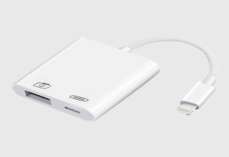
A. Thiết bị vào.
B. Thiết bị ra.
C. Thiết bị vừa vào vừa ra.
D. Thiết bị lưu trữ.

Hình 1.4 : Đĩa cứng
Câu 5 (TH). Khi đang gọi điện thoại video cho bạn, em không nghe thấy tiếng, nhưng vẫn thấy hình bạn đang nói. Em chọn phương án nào sau đây để giải quyết vấn đề?
- Bật micro của mình và nhắc bạn bật micro.
- Bật loa của mình và nhắc bạn bật micro.
- Bật micro của mình và nhắc bạn bật loa.
- Bật loa của mình và nhắc bạn bật loa.
Câu 6 (NB). Thiết bị nào sau đây không phải là thiết bị ra?
- Máy vẽ. B. Máy in.
C. Màn hình. D. Máy quét.
Câu 7 (NB). Thuật ngữ nào sau đây dùng để chỉ các thiết bị vào- ra của hệ thống máy tính?
- Màn hình. B. Phần mềm.
C. Phần cứng. D. Tài nguyên dùng chung.
Câu 8 (NB). Thiết bị phổ biến nhất được sử dụng để nhập dữ liệu số và văn bản vào máy tính là gì?
- Máy vẽ đồ thị. B. Bàn phím.
C. Máy in. D. Máy quét.
Câu 9 (NB). Phương án nào sau đây gồm các thiết bị vào?
- Micro, máy in. B. Máy quét, màn hình.
C. Máy ảnh kĩ thuật số, loa. D. Bàn phím, chuột.
Câu 10 (TH). Phương án nào sau đây là thiết bị vào, được dùng để thay thế ngón tay, để chọn đối tượng trên màn hình?
A. Bàn phím. B. Bút cảm ứng.
C. Nút cuộn chuột. D. Màn hình.
Câu 11(TH). Việc nào sau đây là chức năng của hệ điều hành?
A. Khởi động phần mềm đồ họa máy tính.
B. Vẽ hình ngôi nhà mơ ước của em.
C. Vẽ thêm cho ngôi nhà một cửa sổ.
D. Tô màu đỏ cho mái ngói.
Câu 12 (TH). Việc làm nào sau đây không phải là chức năng của hệ điều hành?
A..Sao chép tệp văn bản CaDao.docx từ ổ cứng sang USB.
B. Tìm kiếm từ “ quê hương” trong tệp văn bản CaDao.docx.
C. Đổi tên tệp CaDao.docx trên USB thành CaDao- Danca.docx.
D. Xóa tệp dữ liệu CaDao.docx khỏi ổ đĩa cứng.
Câu 13(TH). Việc nào sau đây là chức năng của phần mềm ứng dụng?
- Tải tệp phông chữ từ internet xuống thư mục Download của máy tính.
- Sao chép tệp phông chữ từ thư mục Download sang thư mục Fonts.
- Xóa tệp phông chữ khỏi thư mục Download của máy tính.
- Thay đổi phông chữ cho một đoạn văn bản từ Times New Roman sang Arial.
Câu 14 (TH). Em dùng phần mềm sơ đồ tư duy để mô tả các hoạt động của em trong ngày Chủ nhật. Phương án nào sau đây không phải là chức năng của phần mềm ứng dụng?
A. Khởi động phần mềm sơ đồ tư duy để mô tả hoạt động của em trong ngày Chủ nhật.
B. Thêm hoạt động “nấu cơm” vào sơ đồ tư duy.
C. Sửa hoạt động “nấu cơm” thành “Chuẩn bị bữa ăn gia đình”.
D. Xóa hoạt động “ Đến chơi nhà bạn Khoa” khỏi sơ đồ tư duy.
Câu 15 (TH). Việc nào sau đây không thuộc chức năng của hệ điều hành?
A. Khởi động phần mềm trình chiếu.
B. Soạn thảo nội dung trình chiếu.
C. Sao chép tệp trình chiếu đến vị trí khác.
D. Đổi tên tệp trình chiếu.
Câu 16 (TH). Phương án nào sau đây là những ví dụ về Hệ điều hành?
A. Microsoft Word, Microsoft Excel, Microsoft PowerPoint.
B. Google Docs, Google Sheets, Google Slides.
C. Writer, Calc, Impress.
D. Windows, Linux, iOS.
Câu 17 (TH). Phương án nào sau đây chứa một phần mềm không phải là hệ điều hành?
A. Android, Windows, Linux.
B. Windows, Linux, macOS.
C. Windows, Google Chrome, Linux.
D. Iso, Android, Windows Phone.
Câu 18 (NB). Phương án nào sau đây là phần mở rộng của tệp chương trình máy tính?
- .docx, .rtf, .odt B. .pptx, .ppt, .odp.
C. xlsx, .csv, .ods. D. .com, .exe, .msi.
Câu 19 (TH). Phương án nào sau đây là phần mở rộng của tệp dữ liệu âm thanh?
- .sb3 B. .mp3.
C. .avi. D. .com.
Câu 20 (NB). Mục tiêu của giao tiếp qua mạng là gì?
- Giúp người khác hiểu em một cách rõ ràng.
- Hiểu người khác một cách rõ ràng.
- Giữ mối quan hệ tốt để có thể tiếp tục giao tiếp.
- Tất cả những điều trên.
Câu 21 (TH). Việc làm nào sau đây em không nên thực hiện khi giao tiếp qua mạng?
- Viết tất cả các ý kiến của mình bằng chữ hoa để gây ấn tượng.
- Tôn trọng người đang trò chuyện với mình.
- Không sử dụng các từ viết tắt khi trò chuyện trực tuyến để tiết kiệm thời gian.
- Đối xử với người khác theo cách em muốn được đối xử trực tuyến.
Câu 22 (NB). Hãy chọn phương án sai: Để tham gia mạng an toàn em nên thực hiện những điều gì?
- Không cung cấp thông tin cá nhân.
- Không tin tưởng tuyệt đối người tham gia trò chuyện.
- Sử dụng tên tài khoản trung lập, không quá đặc biệt.
- Có những trang web có nội dung xấu nhưng vì tính tò mò nên em vẫn kích vào.
Câu 23 (NB). Thông tin có nội dung không xấu là gì?
- Thông tin khuyến khích sử dụng chất gây nghiện.
- Thông tin kích động bạo lực.
- Thông tin phù hợp với lứa tuổi.
- Thông tin rủ rê đánh bạc, kiếm tiền.
Câu 24 (TH). Để tránh gặp thông tin xấu trên mạng em không nên?
- Chỉ truy cập vào các trang thông tin có nội dung phù hợp với lứa tuổi.
- Không nháy chuột vào các thông tin quảng cáo gây tò mò, giật gân, dụ dỗ kiếm tiền.
- Xác định rõ mục tiêu mỗi lần vào mạng để không sa đà vào các thông tin không liên quan.
- Giao tiếp với tất cả những người trên mạng ảo, không cần quy tắc và văn hóa giao tiếp.
Câu 25 (NB). Phương án nào không phải là tác hại của bệnh nghiện Internet?
- Sức khỏe thể chất và sức khỏe tinh thần tốt, chăm chỉ học tập.
- Thiếu kết nối với thế giới thực, mất dần các mối quan hệ bạn bè, người thân.
- Dễ bị lôi kéo vào các việc xấu trên mạng.
- Lãng phí thời gian của bản thân.
Câu 26 (NB). Để phòng tránh bệnh nghiện Internet, em nên làm gì?
- Đặt mục tiêu và thời gian rõ ràng cho mối lần sử dụng Internet.
- Tích cực tham gia các hoạt động ngoài trời, gặp gỡ bạn bè, người thân mỗi khi rảnh rỗi.
- Khi muốn liên hệ với người thân, bạn bè hãy gọi điện thoại thay vì dùng mạng xã hội.
- Tất cả các việc trên.
Câu 27 (NB). Nếu một trong những người bạn của em có biểu hiện nghiện trò chơi trực tuyến, em sẽ làm gì ?
- Báo với ba mẹ bạn và cùng với ba mẹ bạn giúp đỡ bạn giảm dần thời gian tiếp xúc với mạng internet.
- Mắng cho bạn một trận rồi bỏ đi.
- Thường xuyên gặp gỡ bạn để chia sẻ, tâm sự và học tập cùng bạn. Giúp bạn cùng tham gia vào các hoạt động thể dục thể thao ngoài giờ học.
- Đáp án A, C đúng.
Câu 28 (NB). Theo em, hoạt động nào trên mạng dưới đây dễ gây bệnh nghiện Internet nhất?
- Chơi trò chơi trực tuyến
- Đọc tin tức.
- Học tập trực tuyến.
- Trao đổi thông tin qua thư điện tử.

II. TỰ LUẬN: (3 điểm)
Bài 1 (1 điểm). Em hãy quan sát các cấu trúc thư mục trong Hình 1, Hình 2, Hình 3 và thực hiện theo các yêu cầu dưới đây:

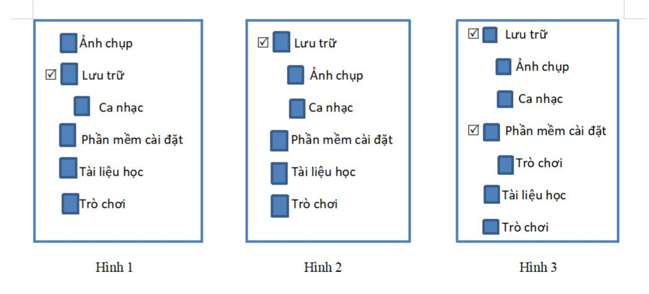
- Di chuyển thư mục Ảnh chụp vào trong thư mục Lưu trữ như Hình 2 ?.
- Sao chép thư mục Trò chơi vào trong thư mục Phần mềm cài đặt như Hình 3 ?.
- Đổi tên thư mục Tài liệu học tập ở Hình 3 thành Khám phá ?.
- Xóa thư mục Trò chơi ở Hình 3 ? .

Bài 2 (1 điểm). Để trở thành người giao tiếp, ứng xử có văn hóa trên mạng (trực tuyến hay không trực tuyến) em cần thực hiện theo những quy tắc nào?
Bài 3 (1 điểm). Em hãy lấy một vài ví dụ về biện pháp bảo vệ dữ liệu trong máy tính?.

Đáp án kiểm tra cuối kì 2.

Bài | Đáp án | Điểm
Bài 1 | - Có 4 ý, mỗi ý thực hiện đúng được 0,25 điểm | 1
Bài 2 | - Luôn nhớ mình đang giao tiếp với người chứ không phải giao tiếp với may tính hay điện thoại thông minh.  - Tuân thủ các quy tắc ứng xử trong cuộc sống thực.  - Chú ý đến ngữ pháp, dấu câu, chính tả, cách trình bày vấn đề.  - Tôn trọng quyền riêng tư của người khác. | 0,25  0,25  0,25  0,25
Bài 3 | - Đặt mật khẩu bảo vệ tài liệu  - Sử dụng công cụ mã hóa ổ đĩa  - Sao chép dữ liệu  - Diệt virus…….. | 1

